18.3. Obilježavanje „Dana očeva“ - Zadatci za 18. - 19.3.
1. Pročitaj pjesmu i pokušaj naučiti napamet prve dvije kitice
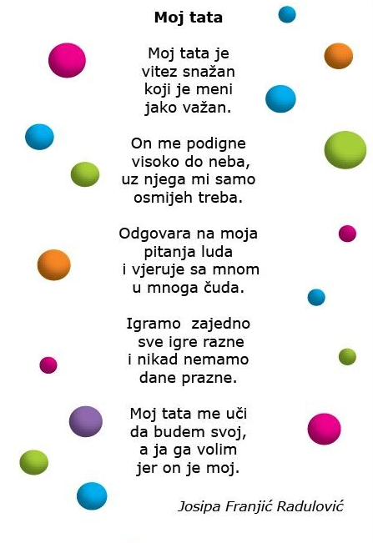

2. Pokušaj nacrtati tatu korak po korak koristeći se uputama na slici!

https://www.how-to-draw-funny-cartoons.com/draw-a-dad.html

3. Izradi iznenađenje za svoga tatu Otisak dlana.

Potrebni su ti: papir, škare, ljepilo i flomasteri.
Upute:
- nacrtaj dlan i izreži ga škarama
- oboji prste u boju kosu tvoga tate
- nacrtaj mu oči u njegovoj boji,nos i usta
- izreži od kolaža mašnicu i zalijepi je ispod usta

https://www.thebestideasforkids.com/fathers-day-handprint-craft/

